北京化工大学2022年招收台湾高中毕业生简章
一、报名条件
1．身体健康，品行端正；
2. 持有《台湾居民居住证》或《台湾居民来往大陆通行证》及在台湾居住的有效身份证明的2022届台湾高中毕业生；
3. 参加2022年台湾地区大学入学考试学科能力测试（以下简称“学测”），语文、数学A、英文、自然四个科目学测成绩均须达到前标级及以上。
二、招生计划和专业选择
学校2022年计划招收台湾高中毕业生5人，具体招生名额视生源情况而定。招生专业均为理工类专业。考生可报考专业（类）见下表，各专业（类）招生计划可根据生源情况进行调整，申请者可在以下招生专业目录中选择三个专业（类）作为志愿。
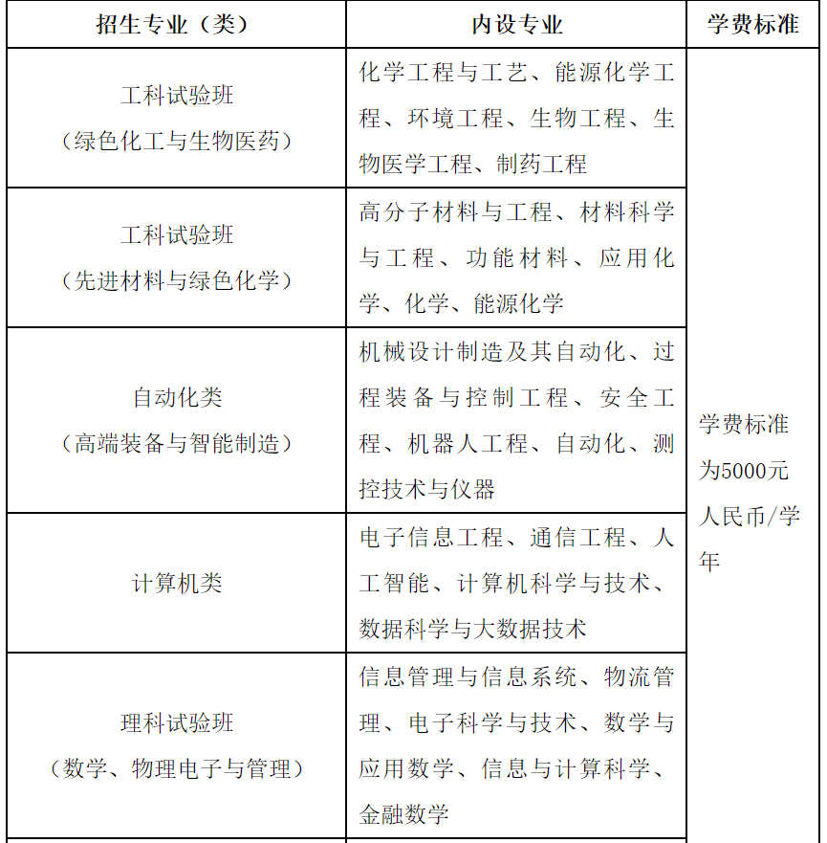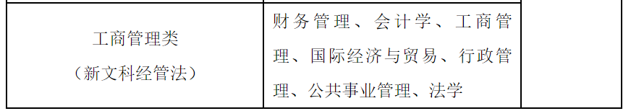
备注：最终录取专业（类）以2022年教育部来源计划公布的为准；按照大类招生的考生，按照学校人才培养方案规定进行专业分流。

三、报名时间及方式

符合上述报名条件的台湾高中毕业生，应于2022年3月1日至31日登陆祖国（大陆）普通高校依据台湾地区学测成绩招收台湾高中毕业生报名系统（https://www.gatzs.com.cn/z/tw/）进行报名。考生须按照要求认真、如实填写申请信息并上传报名材料。考生须对其提交申请材料的真实性、准确性、完整性和有效性负责，由于申请材料不清、缺失、无效或虚假所带来的不利后果均由申请者本人承担。

申请材料如下：（下述第1至3项为必需材料，缺少材料者将无法通过初审）：

1. 系统中要求填写的个人信息；

2. 上传《台湾居民居住证》或《台湾居民来往大陆通行证》及在台湾居住的有效身份证明等个人证件、个人电子照片、学测成绩单、考生诚信承诺书、成绩查验授权书等；

3. 个人陈述（包括个人理想、学业成绩情况、希望到北京化工大学深造的原因、对大学学习生活等方面的计划和设想、未来职业规划等，字数应不少于1000字，pdf格式），上传至其他附件中；

4. 其他能够体现申请者能力水平的pdf或jpg格式证明材料（a.学术活动：主要包括参加的各类学科竞赛、科研活动、征文比赛、创新大赛等；b.文体活动：主要包括参加的各种文艺、体育活动；c.社会活动：如志愿者活动、学生社团活动、公益活动等。请附获奖证书、公开发表作品和其他有关证明材料）。

四、初审及面试

1.初审：学校将对报名考生提交的申请材料进行资格审核。学校初审于2022年4月10日前完成，请考生及时登录系统查看审核结果。系统显示初审通过的考生应关注学校的面试考核通知，请关注学校本科招生网并查看电子邮件，学校不再以其他方式通知申请者本人。

2.面试：通过资格审核的考生须参加学校组织的面试（含线上视频面试）。若考生因个人原因未参加学校组织的面试，视为个人放弃此次招生报名申请。面试时间为2022年4月11日至4月31日，具体日期及安排将以学校通知为准。面试考核过程全程录像。

五、录取原则

经教育部考试中心进行“学测”成绩确认后，学校将根据申请者的“学测”成绩和面试成绩等综合考虑，择优确定拟录取名单。拟录取名单在校内本科招生网上公示7天后上传至系统。

六、录取确认

考生须于5月15日至19日期间登录系统查询本人录取情况，进行录取确认。逾期未确认的考生视为放弃录取资格。考生确认后，学校向考生发放录取通知书。

七、其他

1.学校遵循“公平公正、综合评价、择优录取”的原则开展台湾高中毕业生招生工作，学校纪检监察部门严格监督选拔程序。学校纪委办公室、监察处邮箱:jiwei@mail.buct.edu.cn ；电话: （8610）64434762。

2.学校不收取任何申请、面试费用。

八、联系方式

学校地址：北京市朝阳区北三环东路15号

邮政编码：100029

北京化工大学港澳台事务办公室：

联系电话：(8610)64434754

传真：(8610)64423610

电子邮箱：gatb@mail.buct.edu.cn

北京化工大学招生办公室：

电话：(8610)64435706

传真：(8610)64414824

电子邮箱：zsb@mail.buct.edu.cn

本科招生网址：https://goto.buct.edu.cn

北京化工大学港澳台办公室

北京化工大学招生办公室

2022年2月21日

网址：https://goto.buct.edu.cn/static/front/buct/basic/html_cms/frontViewArticle.html?id=aaad819cfb7f443990495f072c3bfd39

